環境衛生管理情形

1. [校園及週邊50公尺環境清潔維護](http://blog.ilc.edu.tw/blog/blog/6571/post/22625/450130)

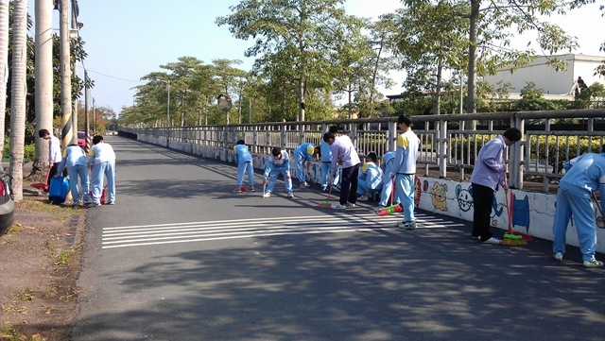 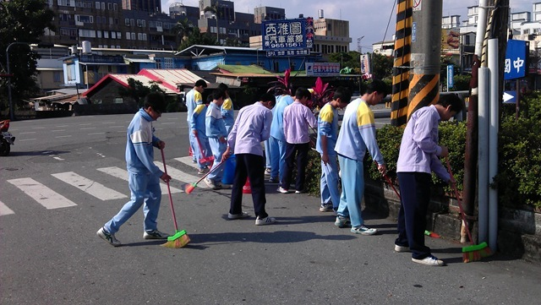

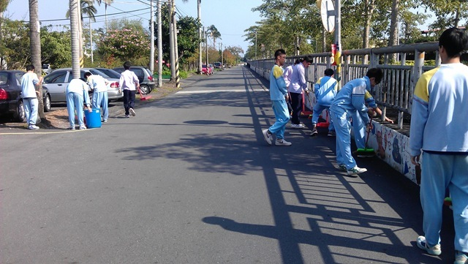 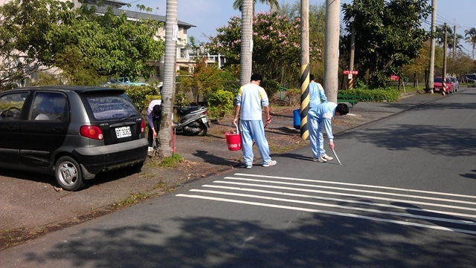

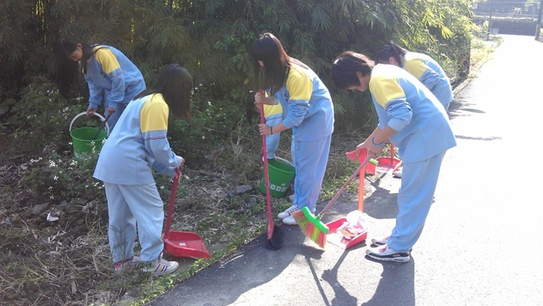

2[含校園及週邊50公尺、水溝、積水容器、環境清潔維護](http://blog.ilc.edu.tw/blog/blog/6571/post/22596/450133)

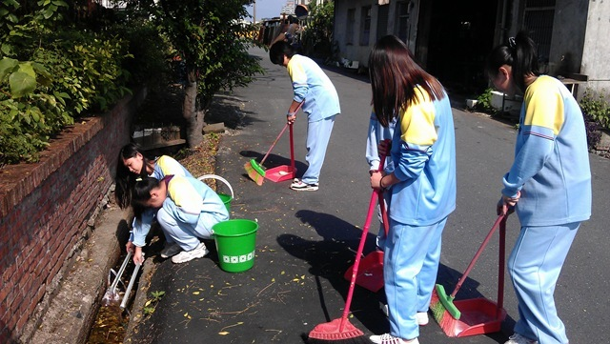 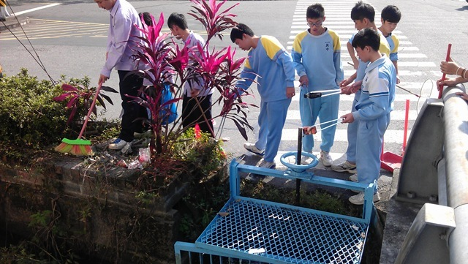

3. [環境衛生管理情形-廁所清潔](http://blog.ilc.edu.tw/blog/blog/6571/post/22481/451502)

(1)宜蘭縣政府環境保護局公廁清潔衛生檢查紀錄

a.教學大樓(無障礙)

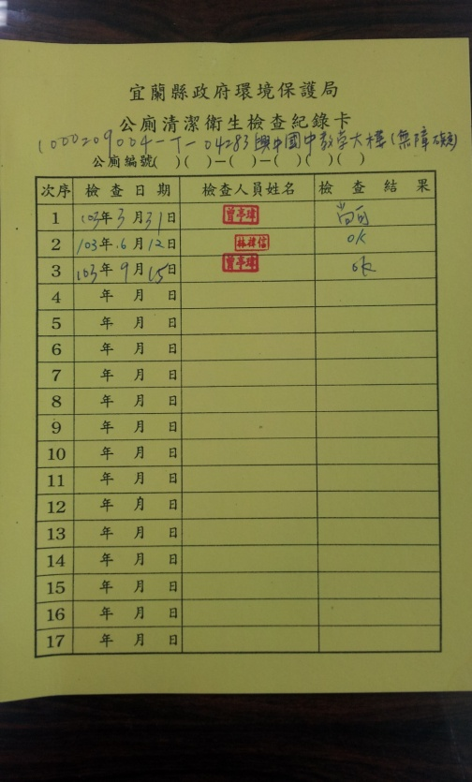

b.教學大樓1F(男) 教學大樓1F(女)

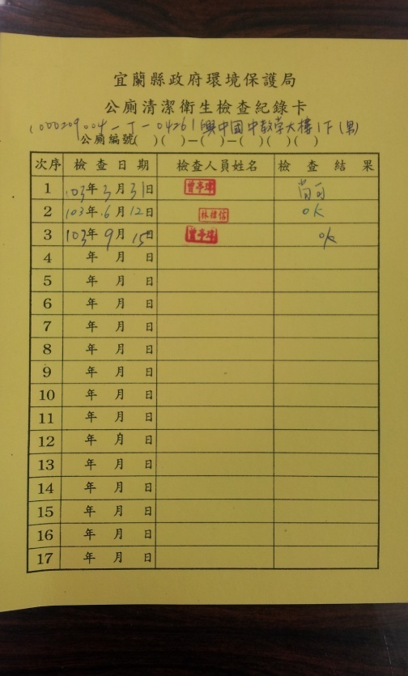 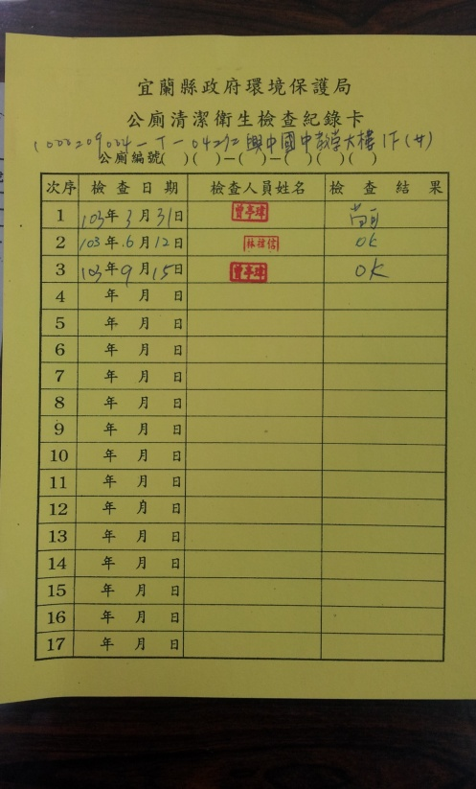

(2)實際環境

